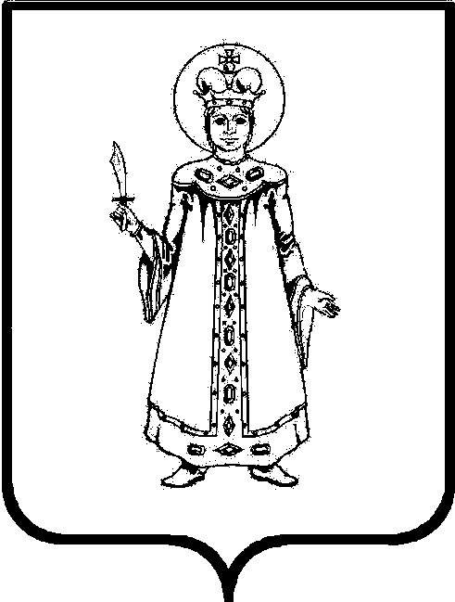

П О С Т А Н О В Л Е Н И Е

АДМИНИСТРАЦИИ

СЛОБОДСКОГО СЕЛЬСКОГО ПОСЕЛЕНИЯ

УГЛИЧСКОГО МУНИЦИПАЛЬНОГО РАЙОНА

от 20.01.2022 № 9

Об изменении вида разрешенного
использования земельных участков
Руководствуясь статьей 8, ч. 2 статьи 11 Земельного кодекса Российской Федерации, Федеральным законом от 06.10.2003 № 131-ФЗ «Об общих принципах организации местного самоуправления в Российской Федерации» и Уставом Слободского сельского поселения,
АДМИНИСТРАЦИЯ ПОСЕЛЕНИЯ ПОСТАНОВЛЯЕТ:
1. Изменить для земельного участка категории земель населенных пунктов площадью 848 кв.м с кадастровым номером 76:16:010121:37, расположенного по адресу Ярославская область, Угличский район, с. Чурьяково, вид разрешенного использования с «для обслуживания здания клуба» на «для ведения личного подсобного хозяйства».
2. Настоящее постановление вступает в силу с момента подписания.

Глава Слободского сельского поселения М.А. Аракчеева

